Pielikums
Ministru kabineta
2014. gada __. _________
noteikumiem Nr.___

Stāvlaukumu kategoriju apzīmējumi

Nr. | Apzīmējums | Nosaukums
1. | 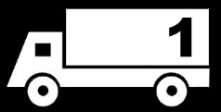 | 1. kategorijas stāvlaukums
2. | 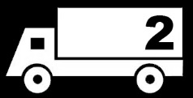 | 2. kategorijas stāvlaukums
3. | 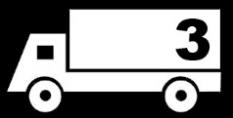 | 3. kategorijas stāvlaukums
4. | 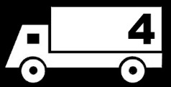 | 4. kategorijas stāvlaukums
5. | 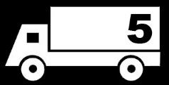 | 5. kategorijas stāvlaukums

Satiksmes ministrs A. Matīss

Iesniedzējs: Satiksmes ministrs A. Matīss

Vīza: Valsts sekretārs K. Ozoliņš

2014.02.03. 9:31
56
A. Granīta,
67028157, Andra.Granita@lvceli.lv

